


BREZPLAČNI PREVOZI ZA STAROSTNIKE V OBČINI POLZELA
Vabilo PROSTOFER-jem k sodelovanju

KAJ JE PROJEKT »PROSTOFER« IN KOMU JE NAMENJEN?

Občina Polzela bo v sodelovanju z zavodom Zlata mreža, predvidoma v mesecu maju 2022 začela izvajati projekt Prostofer. Projekt temelji na prostovoljski bazi in je bil ustvarjen z namenom povečanja mobilnosti starejših.

Prostofer je namenjen vsem starejšim, ki ne vozijo sami, nimajo sorodnikov in imajo nižje mesečne dohodke, pa tudi slabše povezave z javnimi prevoznimi sredstvi, da lažje dostopajo do javnih ustanov, zdravnikov, lekarn, trgovin, pri tem pa jim pomagajo aktivni starejši vozniki, ki radi priskočijo na pomoč.

VSE ZAINTERESIRANE VLJUDNO VABIMO,
DA SE ČIM PREJ PRIJAVITE ZA PROSTOVOLJNEGA ŠOFERJA.

ZAKAJ POSTATI PROSTOFER?

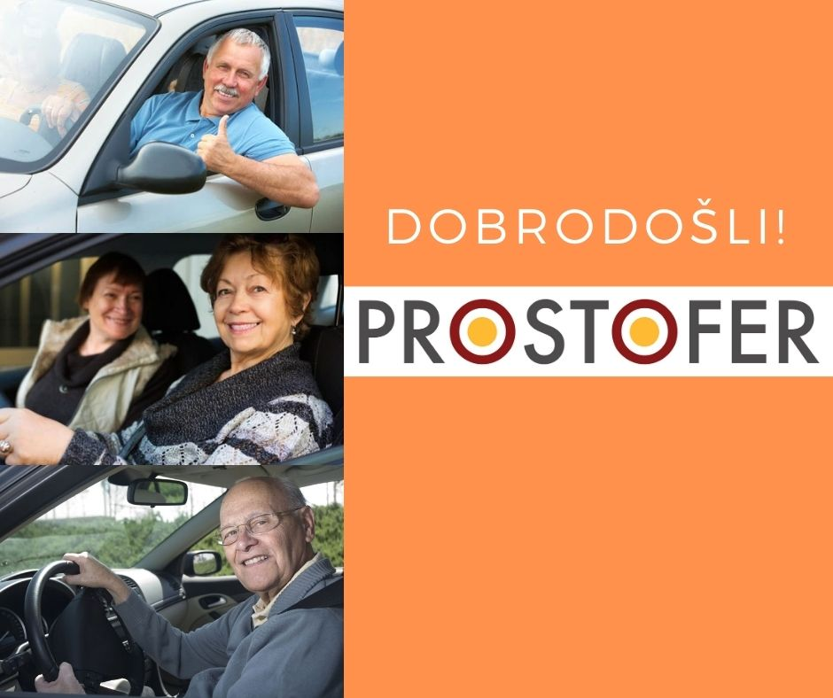

Prostoferstvo je oblika prostovoljstva, ki vam ob nudenju pomoči in podpore tistim, ki so je najbolj potrebni, prinaša tudi veliko osebno zadovoljstvo in ustvarja nepozabne trenutke v času, ki bi ga sicer porabili za manj pomembne stvari in opravila. Prostoferstvo vam tako omogoča:
- priložnost za spoznavanje novih ljudi in sklepanje novih prijateljstev,
- kakovostno preživljanje prostega časa,
- ohranjanje in nadgrajevanje vozniških veščin ter spoznavanje e-mobilnosti,
- razvijanje lastne osebnosti in pridobivanje novih vrednot.

PRIDRUŽITE SE NAM IN POSTANITE PROSTOVER!

Kdo je lahko PROSTOFER?

Prostovoljni šofer je lahko vsak, ki ima veljavno vozniško dovoljenje in je v svojem prostem času pripravljen pomagati tistim, ki prevoze potrebujejo. Vendar pa so prostoferji v resnici veliko več kot zgolj prostovoljni vozniki – svojim sopotnikom nesebično pomagajo tudi, ko ti izstopijo iz avta: pri zdravniku jih pospremijo do čakalnice in počakajo nanje med pregledom, pomagajo nesti vrečke iz trgovine in jim priskočijo na pomoč pri vzpenjanju po stopnicah ... To so ljudje z velikim srcem, ki jemljejo svojo humanost za samoumevno in častno dejanje.

Kako postati PROSTOFER?
Vsi, ki si želite postati prostovoljni šoferji in tako pomagati pomoči potrebnim, se prijavite v mrežo »PROSTOFER-jev«, kontaktni osebi na Občini Polzela, Jasni Gregorc, po telefonu 03 703 32 00 in 03 703 3207 ali na e-naslov: jasna.gregorc@polzela.si.

Po končanem zbiranju prijav, bo sledilo izobraževanje prostovoljcev, kjer boste prejeli vse dodatne informacije o delovanju sistema in uporabi avtomobila.

KAKO DELUJE »PROSTOFER« ?

Uporabnik, ki potrebuje prevoz, pokliče na brezplačno številko 080 10 10. V komunikacijskem centru zabeležijo njegove podatke in lokacijo prevoza. Po najavi prevoza klicni center obvesti prostovoljnega voznika o prevozu in to sporoči uporabniku, za katerega se opravi prevoz. Vozilo je zagotovljeno s strani občine, prav tako je poskrbljeno za zavarovanje tako voznika kot tudi sopotnikov. Klicni center je na voljo za rezervacije prevozov vsak delovnik med 8.00h in 18.00h, rezervacijo prevoza pa je potrebno najaviti vsaj 3 dni pred izvedbo storitve. Vozniki prostovoljci bodo prevoze opravljali od ponedeljka do petka med 8.00 in 16.00h, izjemoma se lahko dnevi in ure prilagodijo potrebam.

ZAKAJ »PROSTOFER« IN NJEGOVA KORIST V DRUŽBI?

Brezplačni prevozi starejšim omogočajo:

- večjo mobilnost in večjo socialno vključenost,
- medsebojno povezovanje in pomoč,
- boljšo kvaliteto življenja v tretjem življenjskem obdobju.

Življenje ni narejeno iz želja, temveč iz dejanj vsakogar izmed nas.
Druženje in občutek koristnosti igrajo pomembno vlogo pri aktivnem staranju. Pomagajmo drug drugemu.

Jože Kužnik l.r.
Župan

